12e Régate RG 65

**Dimanche 14 Septembre 2025**

10h00 à 16h00

Base de loisirs

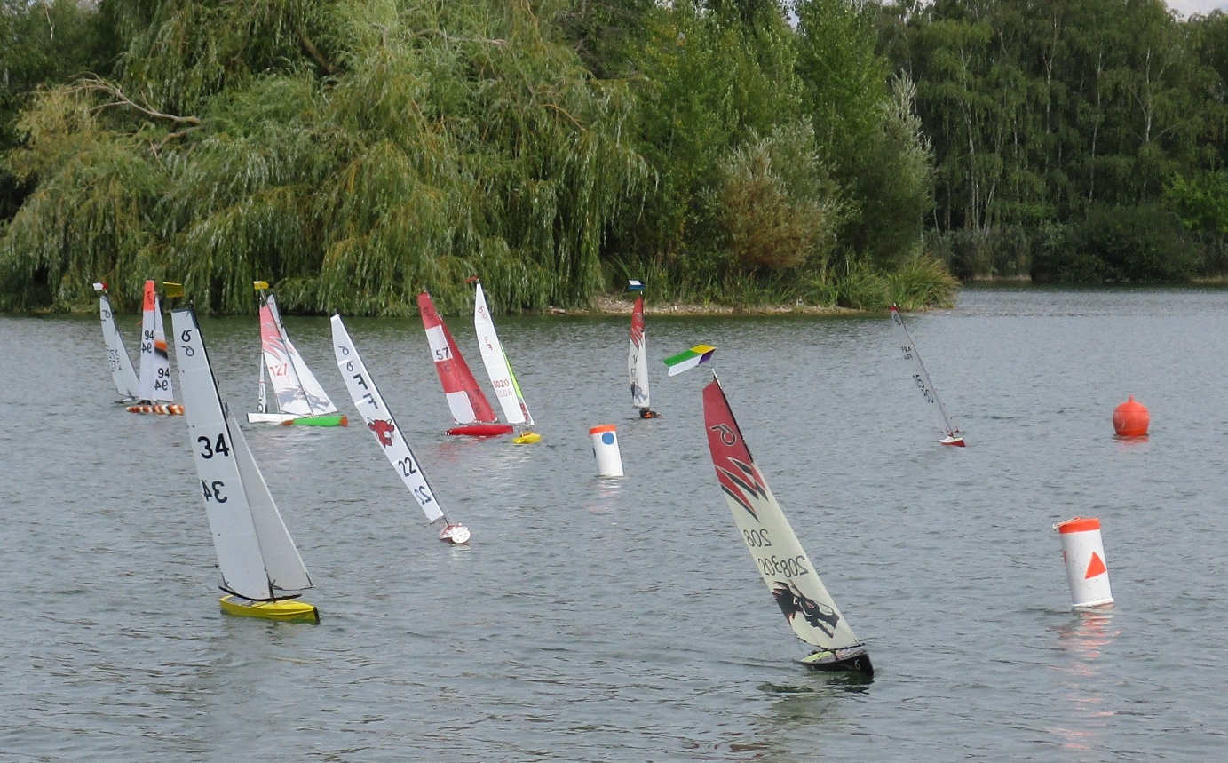

LAC DE CHALETTE/LOING

Organisée par le MODELISME NAVAL DU GATINAIS